GPROT_PUBLI_1

**Publicidad aplicada**

UD 1

Fundamentos de la publicidad

1. **INTRODUCCIÓN**
2. **OBJETIVOS**
3. **LA COMUNICACIÓN HUMANA**
4. **LA PUBLICIDAD**
5. **COMUNICACIÓN, MARKETING Y PUBLICIDAD**
6. **LA INDUSTRIA PUBLICITARIA**
7. **PUBLICIDAD APLICADA A UN ACTO**
8. **RESUMEN**

# INTRODUCCIÓN

Desde el primer anuncio que se conoce en la historia de la humanidad hasta ahora, han pasado muchos años, más de 5000. Sin embargo, el objetivo principal de la publicidad sigue siendo el mismo: persuadir. En esta unidad se plantean los fundamentos básicos de la publicidad y cómo consigue cumplir sus objetivos.

Es imposible hablar de publicidad sin hablar de comunicación ni de marketing. Estos conceptos se confunden bastante a menudo y, a veces, se difumina la línea que los separa. ¿Es la publicidad parte de la estrategia de marketing de una marca o es al contrario? ¿Se puede considerar la publicidad como un tipo específico de comunicación o, al ser de pago, se sale de la norma? Los elementos que conforman la comunicación sirven de orientación para identificar si la publicidad es parte o no de esta materia.

Por otro lado, conocer los componentes del marketing *mix* —las famosas cuatro pes del marketing— ayuda a identificar en qué parte del discurso se encuentra la publicidad. También sirve de introducción para definir en qué consiste exactamente y cuáles son sus características fundamentales. Se da respuesta a la gran pregunta: ¿qué hace que la publicidad sea eficiente y eficaz?

Es imposible entender la respuesta a esta cuestión si no se profundiza en la industria publicitaria y en los actores que la conforman. El más conocido es, sin duda, la agencia de publicidad, pero un buen publicista debe rodearse de los proveedores de servicios adecuados y conocer los medios en los que la publicidad genere más impacto y llegue al público objetivo.

Cuando se observa la publicidad con curiosidad, surge la misma pregunta: ¿cuánto se invierte en publicidad? En esta unidad, se revisan los datos de inversión publicitaria en España en el último año y se establece en qué proporción se invierte en cada tipo de medio publicitario.

El análisis de este punto nos lleva a la conclusión inevitable de que la publicidad aplicada a eventos ocupa un puesto destacado y de que las empresas están convencidas de que esta inversión, que no gasto, está más que justificada para motivar el recuerdo de marca que se busca.

Las empresas y marcas están apostando cada vez más por la realización de eventos que generen esa fidelización tan deseada. En esta unidad se define la importancia de la publicidad aplicada a la organización de los eventos porque, al fin y al cabo, ¿de qué sirve organizar el mejor evento del mundo si nadie lo conoce?

# OBJETIVOS

Los objetivos que se plantean en esta unidad son los siguientes:

* + - Aprender qué es la publicidad, su función y tipos.
    - Conocer dónde se encuadra la publicidad dentro de los objetivos de la empresa.
    - Establecer la diferencia entre marketing y publicidad.
    - Trabajar la importancia de la publicidad aplicada a un acto.

# LA COMUNICACIÓN HUMANA

## Definición de comunicación

Para entender qué es la publicidad, es imprescindible conocer y entender la definición de comunicación. Por ello, antes de profundizar en la publicidad aplicada a un acto, se establecen los fundamentos básicos de la comunicación, en qué consiste y en qué parte del proceso comunicativo se encuentra la publicidad.

Existe una gran cantidad de definiciones de “comunicación”, como la que ofrece la Real Academia Española (RAE) y que la describe como la “transmisión de señales mediante un código común al emisor y al receptor”.

En general, la comunicación es el proceso mediante el cual se intercambia información entre dos o más participantes, utilizando un determinado canal.

## Elementos de la comunicación

Los elementos básicos que intervienen en la comunicación son:

* + - **Emisor:** la fuente o el origen de la comunicación.
    - **Mensaje:** información que se quiere transmitir.
    - **Canal:** medio empleado para transmitir el mensaje.
    - **Receptor:** personas y organizaciones a las que les llega el mensaje.

Teniendo en cuenta los diferentes soportes en los que se puede llevar a cabo la comunicación, hay otros elementos que participan en el proceso y que se deben tener en cuenta:

* + - **Contexto:** conjunto de circunstancias en las cuales se produce la comunicación.
    - **Codificación:** transmisión de la información a través de símbolos.

12

* + - **Descodificación:** interpretación de los símbolos.
    - **Interferencias (ruido):** dificultades que pueden aparecer en el proceso comunicativo.
    - **Retroalimentación:** actuación llevada a cabo para conocer los resultados de la comunicación.

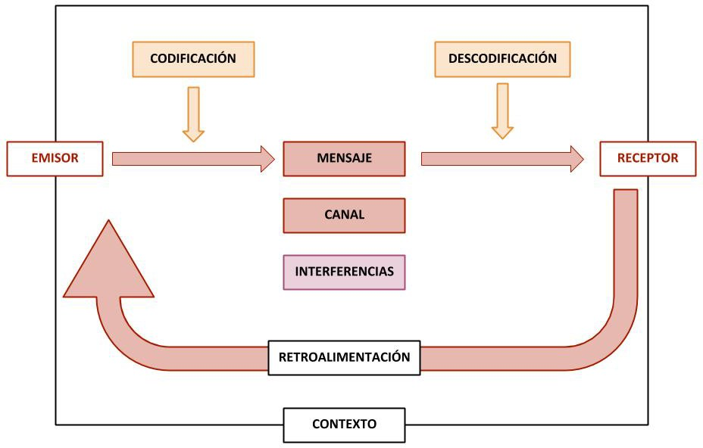

**Figura 1.1.** Elementos de la comunicación.

*Fuente*: elaboración propia, 2019.

Una comunicación eficiente y eficaz implica que el receptor interpreta perfectamente y sin equívocos el mensaje del emisor.

La comunicación humana puede tener lugar a tres niveles: a nivel de individuo, de grupo organizado y de gran colectivo no organizado.

# LA PUBLICIDAD

## Definición

Al igual que en el caso de la comunicación, existen muchas definiciones para el concepto de publicidad. Según la Ley General de Publicidad 34/1988, de 11 de noviembre, esta se define como “toda forma de comunicación realizada por una persona física o jurídica, pública o privada, en el ejercicio de una actividad comercial,

13

artesanal o profesional, con el fin de promover de forma directa o indirecta la contratación de muebles o inmuebles, servicios, derechos y obligaciones”.

En general, la publicidad es una forma de comunicación dirigida a los consumidores cuyo objetivo es incrementar el consumo de un producto o servicio, mejorar la imagen de una marca o reposicionarla dentro de la mente del consumidor.

Los objetivos principales de la publicidad son informar, persuadir y recordar. Es decir, dar a conocer la existencia de un producto o servicio, para influir sobre las opiniones y el comportamiento de las personas, así como mantener la fidelidad hacia la marca.

Las características básicas de la publicidad son las siguientes:

* Es unidireccional.
* El emisor controla el mensaje.
* Tiene una finalidad comercial.
* Es impersonal (público anónimo).
* Es masiva, aunque dirigida a un público objetivo.
* La paga el emisor.

La publicidad debe ser persuasiva para conseguir un determinado comportamiento en las personas y que recuerden el producto o servicio presentado, además de inducirles a su compra o consumo.

Para lograr dicho propósito, la publicidad se encarga de informar al consumidor sobre un producto determinado, pero destacando la diferencia que posee, respecto a otros.

La publicidad se centra en el pensamiento, los sentimientos y las acciones del consumidor. Trata de responder a las siguientes cuestiones: ¿qué queremos que piense el consumidor?, ¿qué queremos que sienta? y ¿qué queremos que haga?

La publicidad es un elemento fundamental en cualquier empresa u organización, por lo que debe estar presente dentro de los planes estratégicos y de inversión.

14

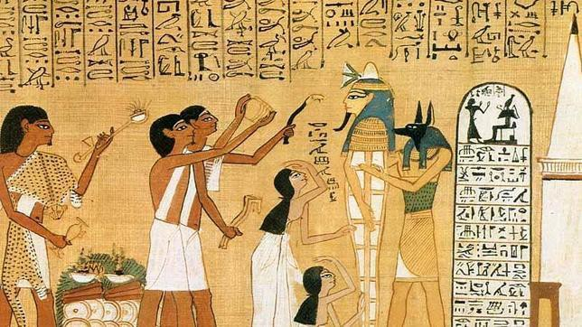

**Figura 1.2.** El anuncio publicitario más antiguo del que se tiene constancia fue publicado en la

ciudad de Tebas hace 5000 años.

*Fuente*: ABC, 2012.

## Tipos de publicidad

Existen distintos tipos de publicidad, en función de los diferentes aspectos que influyen en ella y que no son excluyentes entre sí.

Por ejemplo, cuando se habla del contenido del mensaje, la publicidad puede ser de productos de consumo, de productos industriales, de servicios, de ideas, geográfica, de personas o corporativa. Pero si se trata del número de anunciantes, la publicidad puede ser individual o colectiva.

No existe una división consensuada de los tipos de publicidad, pero en el caso de la publicidad aplicada a un acto, se trabaja el medio de difusión empleado como criterio de clasificación. En este aspecto, la publicidad se divide actualmente en publicidad en medios convencionales y publicidad en medios no convencionales.

* + - **Publicidad en medios convencionales:** se refiere a la que se realiza en medios impresos, radio, televisión, cine, publicidad exterior o en puntos de venta. También incluye la publicidad realizada en el ámbito de Internet.
    - **Publicidad en medios no convencionales:** también se conoce como publicidad BTL, de las siglas del inglés “*below the line*”. Recoge el conjunto de acciones en eventos, patrocinios, mecenazgo, contenidos patrocinados, buzoneo, ferias, catálogos, regalos promocionales, etc.

15

# COMUNICACIÓN, MARKETING Y PUBLICIDAD

## Diferencias entre publicidad y comunicación

La publicidad es la forma de comunicación más directa con el mercado de consumo. La comunicación publicitaria se engloba dentro de la estrategia de comunicación, es decir, es parte de ella.

Atendiendo a los tres niveles en los que puede tener lugar la comunicación, la publicidad se refiere a la comunicación que surge de un grupo organizado (organizaciones) y que se dirige a los tres niveles (personas, otras organizaciones, sociedad en general).

Los elementos de la comunicación trasladados al entorno de la publicidad son:

* + - Emisor = anunciante.
    - Mensaje = anuncios.
    - Medio = medios de masas.
    - Receptor = público objetivo.

La publicidad se define más por su objetivo de persuadir —convencer para comprar— que, por el aspecto puramente informativo, más relacionado con la comunicación.

Los planes de comunicación persiguen fundamentalmente aparecer en los medios de masas de forma gratuita, para lo que elaboran materiales informativos redactados normalmente en lenguaje periodístico, las notas de prensa. Se trata de que el medio de comunicación hable de la marca, por lo que estará escrito en tercera persona. Pero como no hay pago por esta publicación, no hay garantías de que se produzca. Aparecer en un medio de comunicación de forma positiva otorga relevancia y reconocimiento de marca, por tanto, genera fidelización.

16

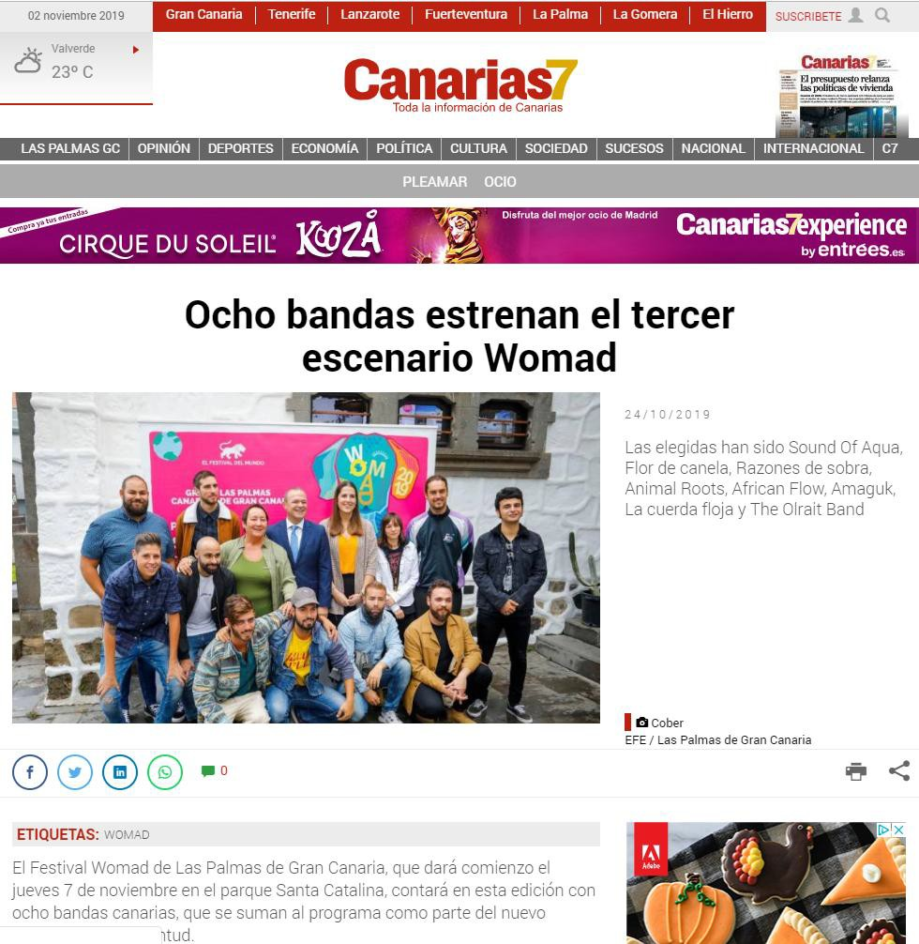

**Figura 1.3.** Noticia de un evento en un medio.

*Fuente*: [www.canarias7.es,](http://www.canarias7.es/) 2019.

En cambio, la publicidad siempre es de pago, por lo que se rige por un lenguaje puramente comercial, escrito en primera persona y que cuenta con un espacio garantizado, dado que se ha pagado por él. En el ámbito publicitario se busca la difusión de la marca.

|  |  |
| --- | --- |
| **Comunicación** | **Publicidad** |
| Gratuita. | De pago. |
| Lenguaje periodístico. | Lenguaje comercial. |
| Escrito en tercera persona. | Escrito en primera  persona. |
| Espacio no garantizado. | Espacio garantizado. |
| Fidelización. | Captación. |

**Tabla 1.1.** Comunicación *versus* publicidad.

*Fuente*: [www.nboca.es,](http://www.nboca.es/) 2017.

## ¿Publicidad o marketing?

Es bastante frecuente confundir la publicidad con el marketing en los ámbitos no profesionales. En general, la publicidad está dentro de las estrategias de marketing, es un tipo de acción incluida dentro del plan de marketing de la compañía o marca. Cualquier estrategia publicitaria tiene como misión satisfacer unos objetivos comunicacionales, los cuales están, a su vez, subordinados al objetivo de marketing.

17

El marketing es la disciplina que se encarga de estudiar el comportamiento de los mercados y los consumidores. Tiene como finalidad atraer, captar, retener y fidelizar a nuevos clientes para aumentar las ventas de una marca o empresa.

El marketing traduce los objetivos de la marca o empresa en cuatro competencias de las que es responsable el conocido marketing *mix* con sus cuatro pes: producto, precio, plaza y promoción. La publicidad es comunicación al servicio del marketing, es una parte de este, dentro de las estrategias de promoción.

Esto implica que las decisiones publicitarias en una empresa no pueden tomarse al margen de los condicionantes de comunicación y marketing de la marca. La publicidad debe ayudar a la venta de productos y servicios de forma conjunta con los demás instrumentos del marketing y nunca de forma aislada.

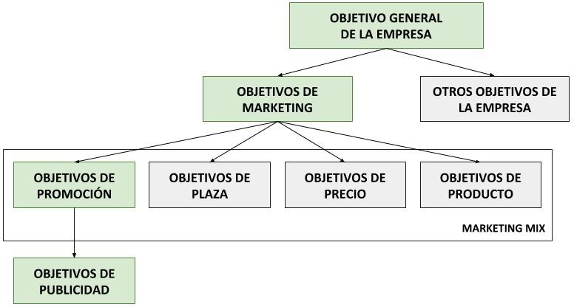

**Figura 1.4.** El cuarto nivel de subordinación de los objetivos publicitarios.

*Fuente*: Gestión de la comunicación comercial, 2019.

18

# LA INDUSTRIA PUBLICITARIA

## Definición y actores

La industria publicitaria está formada por todos aquellos agentes que participan en la creación, producción y difusión de las campañas publicitarias, dirigidas a los diferentes tipos de consumidores.

Los actores que participan en la industria publicitaria se encuentran en constante evolución y son los siguientes:

* + - **Anunciantes:** empresas, instituciones, marcas o individuos que patrocinan la publicidad.
    - **Agencias de publicidad:** empresas que se dedican a crear, preparar, programar o ejecutar publicidad por cuenta de un anunciante. Asesoran al mismo y colaboran en la definición de la estrategia de comunicación. Hay de distintos tipos, dependiendo de su especialización y el tipo de servicios que ofrezcan.
    - **Proveedores de servicios:** profesionales o empresas que colaboran con anunciantes y agencias en la preparación de los materiales necesarios para la publicidad. Es el caso de fotógrafos, diseñadores gráficos, imprentas y un largo etcétera.
    - **Medios:** son los canales de comunicación donde se va a incluir la publicidad final. Venden tiempo y espacio para transmitir el mensaje que los patrocinadores quieren hacer llegar a la audiencia.

## Inversión publicitaria

La publicidad debe ser considerada como una inversión dentro de las cuentas de la empresa o institución. No catalogarla de esta manera es una falta de visión.

La publicidad es una inversión en ventas futuras, ya que su principal objetivo es el de vender y reforzar la marca, además de generar una mejora de la reputación y la fidelización del público objetivo. Dependiendo del tipo de publicidad utilizada, se considera una inversión a medio o largo plazo.

Según el “Estudio Infoadex de la inversión publicitaria en España en 2019”, la inversión real estimada que registró el mercado publicitario en 2018 se situó en un volumen de 12 835,5 millones de euros. Esto representa un crecimiento del 2 % respecto al año anterior. La inversión en 2018 se distribuyó en un 57,1 % en medios no convencionales y un 42,9 % en medios convencionales.

Datos del mismo estudio revelan que la mayor inversión publicitaria dentro del apartado de medios no convencionales se realizó en el epígrafe de campañas de

19

correo electrónico o “email marketing”, donde se destinaron 1922,6 millones de euros en España en 2018.

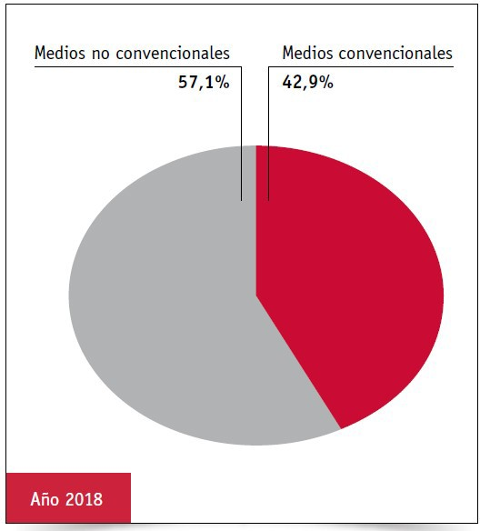

**Figura 1.5.** Inversión de la publicidad en España

en 2018.

*Fuente*: Estudio Infoadex de la inversión publicitaria en España en 2019.

# PUBLICIDAD APLICADA A UN ACTO

## Definición

La importancia de la publicidad en la estrategia de marketing de un acto es indiscutible. Todo evento que queramos dar a conocer en la sociedad y del que queramos obtener un número determinado de asistentes debe contar con la estrategia publicitaria adecuada.

Si el acto no requiere de venta de entradas (eventos corporativos, galas por invitación), seguirá necesitando una estrategia de publicidad para darlo a conocer en la sociedad y que las marcas participantes y organizadoras consigan la repercusión adecuada.

20

Si no se anuncia, no existe. No sirve de nada organizar el evento ideal si nadie lo conoce.

## ¿Publicidad o evento?

A veces se confunde el concepto de anuncio (publicidad) con el de patrocinio de un evento, sobre todo de cara a las marcas. Pero a nivel publicitario, son cosas totalmente diferentes.

La organización de un evento o su patrocinio implica una relación más directa con el público objetivo que cuando la marca realiza una campaña publicitaria. La segmentación del público objetivo en un acto es mucho mayor que en una campaña publicitaria.

Por ello, los eventos ayudan a construir imagen y posicionamiento de marca promoviendo la conexión de los asistentes con la organización.

Según el “Estudio EventTrack 2018”, los dos canales publicitarios que mejor ayudan a los consumidores a entender los beneficios de productos y servicios son las páginas web corporativas y los eventos y experiencias.

Por otro lado, un evento puede ser una fuente de ingresos gracias a la participación de patrocinadores o la venta de entradas, mientras que una campaña publicitaria genera un importante desembolso económico para la empresa.

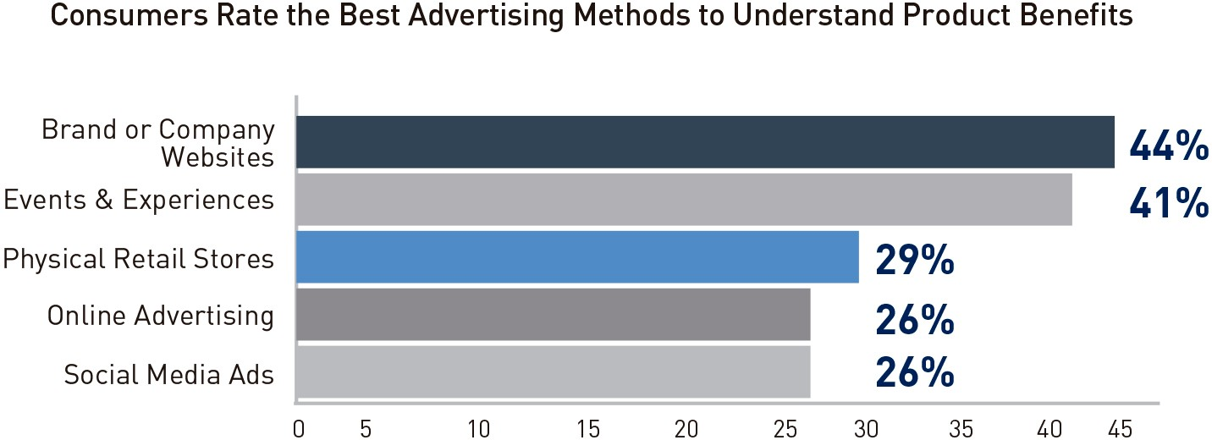

**Figura 1.6.** Valoración de los canales publicitarios que mejor ayudan a los consumidores a entender los beneficios de las marcas.

*Fuente*: Resumen del estudio EventTrack 2018.

21

# RESUMEN

En esta unidad, se han estudiado los fundamentos básicos de la publicidad, empezando por contextualizarla dentro del área de la comunicación humana y sus elementos. Una vez estudiado el concepto de comunicación, se ha profundizado en el de publicidad, viendo su definición, objetivos, características básicas y tipos.

A continuación, se ha definido la publicidad como una de las estrategias de toda organización, englobada en el marketing *mix* dentro de los objetivos de promoción. Además, se ha visto la diferencia entre comunicación y publicidad, así como la diferencia entre marketing y publicidad.

Se ha estudiado en qué consiste la industria publicitaria y los actores que intervienen en ella. También se ha presentado la inversión publicitaria y cómo está repartida en España en el último año. Por último, se ha definido en qué consiste la publicidad aplicada a un acto y la diferencia entre la publicidad y el patrocinio de un evento.

22